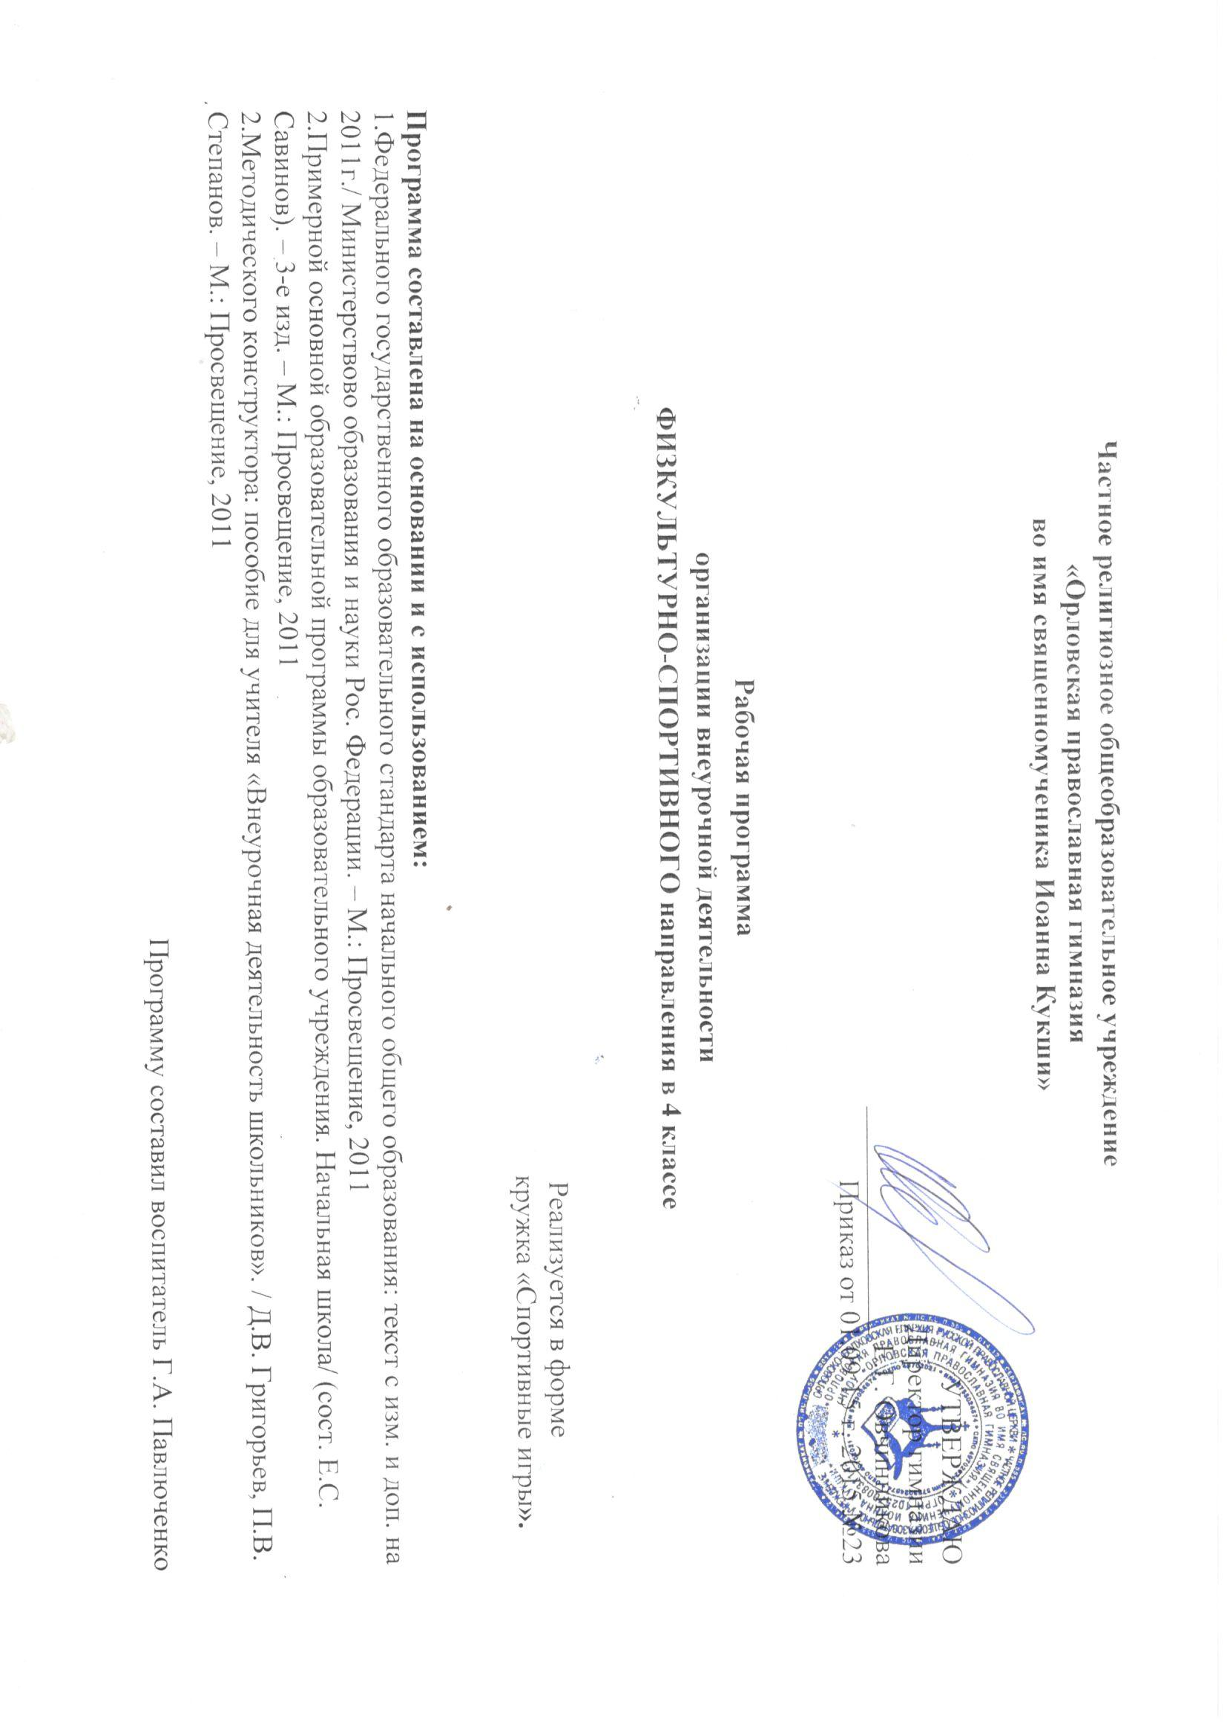
Программа кружка «Спортивные игры» является адаптированной, на основе программы для общеобразовательных учреждений "Спортивно – оздоровительный час в школе». Эта программа адаптирована для детей 9-11 лет и составлена в соответствии с ФГОС второго поколения.
Цель данного кружка – развивать физические качества учащихся 4 класса и совершенствовать двигательные, удовлетворить индивидуальные двигательные потребности. Основными задачами для курса являются:
- Формировать у детей интерес к спорту.
- Уметь играть по правилам.
- Учить бережно относиться к своему здоровью и здоровью других.
- Развивать скоростно-силовых качеств, ловкость, уважение к товарищам.
Данная программа ориентирована на детей 4 класса общеобразовательной школы. 34 часа из расчёта 1 занятие в неделю.
Универсальные учебные действия. 4 класс.
Универсальными компетенциями учащихся по курсу «Спортивные игры» являются:
- умения организовывать собственную деятельность, выбирать и использовать средства для достижения её цели;
- умения активно включаться в коллективную деятельность, взаимодействовать со сверстниками в достижении общих целей;
- умения доносить информацию в доступной, эмоционально-яркой форме в процессе общения и взаимодействия со сверстниками и взрослыми людьми.

Личностными результатами освоения учащимися содержания курса являются следующие умения:
- активно включаться в общение и взаимодействие со сверстниками на принципах уважения и доброжелательности, взаимопомощи и сопереживания;
- проявлять положительные качества личности и управлять своими эмоциями в различных (нестандартных) ситуациях и условиях;
- проявлять дисциплинированность, трудолюбие и упорство в достижении поставленных целей;
- оказывать бескорыстную помощь своим сверстникам, находить с ними общий язык и общие интересы.
Метапредметными результатами освоения учащимися содержания программы по курсу «Спортивные игры» являются следующие умения:
- характеризовать явления (действия и поступки), давать им объективную оценку на основе освоенных знаний и имеющегося опыта;
- находить ошибки при выполнении учебных заданий, отбирать способы их исправления;
- общаться и взаимодействовать со сверстниками на принципах взаимоуважения и взаимопомощи, дружбы и толерантности;
- обеспечивать защиту и сохранность природы во время активного отдыха и занятий физической культурой;
- организовывать самостоятельную деятельность с учётом требований её безопасности, сохранности инвентаря и оборудования, организации места занятий;
- планировать собственную деятельность, распределять нагрузку и отдых в процессе ее выполнения;
- анализировать и объективно оценивать результаты собственного труда, находить возможности и способы их улучшения;
- видеть красоту движений, выделять и обосновывать эстетические признаки в движениях и передвижениях человека;
- оценивать красоту телосложения и осанки, сравнивать их с эталонными образцами;
- управлять эмоциями при общении со сверстниками и взрослыми, сохранять хладнокровие, сдержанность, рассудительность;
- технически правильно выполнять двигательные действия из базовых видов спорта, использовать их в игровой и соревновательной деятельности.
Предметными результатами освоения учащимися содержания программы по курсу «Спортивные игры» являются следующие умения:
- представлять игры как средство укрепления здоровья, физического развития и физической подготовки человека;
- оказывать посильную помощь и моральную поддержку сверстникам при выполнении учебных заданий, доброжелательно и уважительно объяснять ошибки и способы их устранения;
- организовывать и проводить со сверстниками подвижные игры и элементы соревнований, осуществлять их объективное судейство;
- бережно обращаться с инвентарём и оборудованием, соблюдать требования техники безопасности к местам проведения;
- организовывать и проводить игры с разной целевой направленностью
- взаимодействовать со сверстниками по правилам проведения подвижных игр и соревнований;
- в доступной форме объяснять правила (технику) выполнения двигательных действий, анализировать и находить ошибки, эффективно их исправлять;
- находить отличительные особенности в выполнении двигательного действия разными учениками, выделять отличительные признаки и элементы;
- выполнять технические действия из базовых видов спорта, применять их в игровой и соревновательной деятельности;
- применять жизненно важные двигательные навыки и умения различными способами, в различных изменяющихся, вариативных условиях.

Кружок «Спортивные игры»
Календарно-тематическое планирование.
№ | Тема занятия | Характеристика деятельности учащихся или виды учебной деятельности | Планируемые результаты | Кол.  часов | Дата проведения.
1 четверть (9 часов)
Спортивные и подвижные игры.
1. | Упражнение « Высокие деревья». Подвижные игры: «Кузнечики», «Лошадки». Самостоятельные игры: футбол, вышибалы. | Прыжки.Подвижные игры. Эстафеты. Развитие скоростно-силовых способностей. | Уметь выполнять общеразвивающие упражнения, эстафету с бегом, самостоятельно играть в разученные игры. | 1 час
2. | Упражнение «Боксёры».  Эстафета с обменом мячей. Подвижные игры: «Ловишки», «Круговая лапта». | Подвижные игры. Метание малого мяча в горизонтальную и вертикальную цель . Метание набивного мяча. Эстафеты. Развитие скоростно-силовых способностей | Уметь выполнять общеразвивающие упражнения, эстафету с переноской предметов, с прыжками с ноги на ногу, самостоятельно играть в разученные игры. | 1 час
3. | Подвижные игры: «Лиса в курятнике», «Чехарда». Эстафета с прыжками с ноги на ногу.  Самостоятельные игры: футбол, прыжки через скакалку, «классики». | Подвижные игры. Метание малого мяча в горизонтальную и вертикальную цель . Метание набивного мяча. Эстафеты. Развитие скоростно-силовых способностей | Уметь выполнять общеразвивающие упражнения, эстафету с прыжками с ноги на ногу, самостоятельно играть в разученные игры. | 1 час
4. | Разучивание игр «Два мороза», «Конники-спортсмены». Эстафета прыжками.  Самостоятельные игры: футбол, прыжки через скакалку, «классики». | Равномерный бег . Чередование ходьбы и бега Преодоление малых препятствий. Развитие выносливости. Игры Эстафеты. Развитие скоростно-силовых способностей. | Уметь выполнять общеразвивающие упражнения, эстафету с прыжками на двух ногах, самостоятельно играть в разученные игры. | 1 час
5. | Разучивание игр «Мышеловка», «У медведя во бору». Эстафета по кругу. Самостоятельные игры. | Подвижные игры. Метание малого мяча в горизонтальную и вертикальную цель . Метание набивного мяча. Эстафеты. Развитие скоростно-силовых способностей | Уметь выполнять общеразвивающие упражнения, знать разученные игры, самостоятельно играть в разученные игры. | 1 час
6. | Разучивание игр «Волк во рву», «Горелки». Эстафета «Паровозик».  Соревнования по подвижным играм. | Равномерный бег . Чередование ходьбы и бега Преодоление малых препятствий. Развитие выносливости. Игры Эстафеты. Развитие скоростно-силовых способностей. | Уметь выполнять общеразвивающие упражнения, знать разученные игры, самостоятельно играть в разученные игры. | 1 час
7. | Комбинированная эстафета. Подвижные игры: «Наперегонки парами», «Ловишки-перебежки».  Самостоятельные игры. | Равномерный бег . Чередование ходьбы и бега Преодоление малых препятствий. Развитие выносливости. Игры Эстафеты. Развитие скоростно-силовых способностей. | Уметь выполнять общеразвивающие упражнения, эстафету с бегом, самостоятельно играть в разученные  игры. | 1 час
8. | Разучивание игры «Лягушки-цапли», Быстрее по местам».  Эстафета с прыжками с ноги на ногу.  Самостоятельные игры. | Прыжки.Подвижные игры. Эстафеты. Развитие скоростно-силовых способностей. | Уметь выполнять общеразвивающие упражнения, эстафету с прыжками с ноги на ногу, самостоятельно играть в разученные игры. | 1 час
9. | Разучивание игры «Кенгурбол», «Аисты». Эстафета с прыжками через движущее препятствие.  Перетягивание каната. | Прыжки.Подвижные игры. Эстафеты. Развитие скоростно-силовых способностей. | Уметь выполнять общеразвивающие упражнения, эстафету с прыжками на одной ноге, с прыжками через движущее препятствие самостоятельно играть в разученные игры. | 1 час
 | 2 четверть(7 часов)

10. | Эстафета с переноской предметов.  Разучивание игр «Перетягивание каната»  «Не намочи ног». | Подвижные игры. Эстафеты. Развитие скоростно-силовых способностей |  | Уметь выполнять общеразвивающие упражнения, эстафету с переноской предметов, с прыжками с ноги на ногу, самостоятельно играть в разученные игры. | 1 час
11. | Разучивание игры «Береги предмет»  «Кто первый через обруч к флажку?» | Подвижные игры. Эстафеты. Развитие скоростно-силовых способностей |  | Уметь выполнять общеразвивающие упражнения, эстафету с прыжками на двух ногах, самостоятельно играть в разученные игры. | 1 час
12. | Разучивание игр «Пролезай-убегай», «Пчёлки».  Самостоятельные игры. | Подвижные игры. Эстафеты. Развитие скоростно-силовых способностей |  | Уметь выполнять общеразвивающие упражнения, эстафету с прыжками на двух ногах, самостоятельно играть в разученные игры. | 1 час
13. | «Пятнашки», «С кочки на кочку», «Кот и мыши».  Игры по выбору. | Подвижные игры. Эстафеты. Развитие скоростно-силовых способностей |  | Уметь выполнять общеразвивающие упражнения, эстафету из различных исходных положений, самостоятельно играть в разученные игры. | 1 час
14. | «Кто дольше не собьётся», «Удочка».  Игры по выбору. | Подвижные игры. Эстафеты. Развитие скоростно-силовых способностей |  | Уметь выполнять общеразвивающие упражнения, эстафету с прыжками через скакалку, самостоятельно играть в разученные игры. | 1 час
15. | Разучивание игр «Покати-догони», «Прыгай выше и дружнее»  Весёлые старты. | Подвижные игры. Метание малого мяча в горизонтальную и вертикальную цель.Весёлые старты.Ловля и передача мяча в движении. Ведение на месте правой и левой рукой в движении. Броски в цель |  | Уметь выполнять общеразвивающие упражнения, самостоятельно играть в разученные игры. | 1 час
16. | Разучивание игр «Упасть не давай», «Совушка»  Эстафета с мячами, скакалками. | Подвижные игры. Эстафеты. Развитие скоростно-силовых способностей |  | Уметь выполнять общеразвивающие упражнения, самостоятельно играть в разученные игры. | 1 час
3 четверть(9 часов)
Зимние виды игр.

17. | Катание на лыжах.  «Трамвай», «Найди себе пару».  Игры по выбору. | ТБ на уроках лыжной подготовки.Разгибание толчковой ноги в скользящем шаге. Попеременный двушажный ход. Подъём «лесенкой» наискось, опираясь на лыжные палки. Игры. |  | Знать технику безопасности катания на лыжах, правила поведения при играх, самостоятельно играть в разученные игры. | 1 час
18. | «Гонки санок»  «Попади в цель».  Игры по выбору. | Игры на лыжах. |  | Знать технику безопасности катания на лыжах, правила поведения при играх, уметь выполнять эстафету, самостоятельно играть в разученные игры. | 1 час
19. | Катание на лыжах.  «Быстрые упряжки», «На санки»  Игры по выбору. | Разгибание толчковой ноги в скользящем шаге. Попеременный двушажный ход. Подъём «лесенкой» наискось, опираясь на лыжные палки. Игры. |  | Знать технику безопасности катания на лыжах, правила поведения при играх, уметь выполнять эстафету, самостоятельно играть в разученные игры. | 1 час
20. | Катание на лыжах .  «Поменяй флажки», «Через препятствия»  Самостоятельные игры. | Изменение скорости передвижения скользящим шагом и попеременным двушажным ходом. |  | Знать технику безопасности катания на лыжах, правила поведения при играх, уметь выполнять эстафету, самостоятельно играть в разученные игры. | 1 час
21. | Катание на лыжах.  Разучивание игр «Идите за мной», «Сороконожки»  Самостоятельные игры. | Попеременный двушажный ход. Подъём «лесенкой» наискось, опираясь на лыжные палки. Игры. |  | Знать технику безопасности катания на лыжах, правила поведения при играх, уметь выполнять эстафету, самостоятельно играть в разученные игры. | 1 час
22. | Катание на лыжах и санках.  Разучивание игр «Пройди и не задень», «Зима и лето»  Игры по выбору. | Разгибание толчковой ноги в скользящем шаге. Попеременный двушажный ход. Подъём «лесенкой» наискось, опираясь на лыжные палки. Игры. |  | Знать технику безопасности катания на лыжах, правила поведения при играх, уметь выполнять эстафету, самостоятельно играть в разученные игры. | 1 час
23. | Эстафета на лыжах.  Самостоятельные игры. Игры по выбору: снежки, катание на санках с ледяных горок. | Эстафета на лыжах. Игры. |  | Знать технику безопасности катания на лыжах, правила поведения при играх, уметь выполнять эстафету, самостоятельно играть в разученные игры. | 1 час
24. | Ходьба парами, тройками.  Игры по выбору: снежки, катание на санках с ледяных горок, хоккей. | Эстафета на лыжах. Игры. |  | Знать технику безопасности катания на лыжах, правила поведения при играх, уметь выполнять эстафету, самостоятельно играть в разученные игры. | 1 час
25. | Разучивание игр «Гонки парами», «Будь внимателен»  Самостоятельные игры. | Эстафета на лыжах. Игры. |  | Уметь выполнять бег в среднем темпе, самостоятельно играть в разученные игры. | 1 час
4 четверть(8 часов)
Спортивные эстафеты.
26. | «Метко в цель», «Конники спортсмены». Эстафета прыжками.  Самостоятельные игры: ручной мяч, футбол. |  | Ловля и передача мяча в движении. Ведение на месте правой и левой рукой в движении. Броски в цель. Эстафеты. | Уметь выполнять бег в среднем темпе, эстафету с прыжками на двух ногах, самостоятельно играть в разученные игры с ручным мячом и в футбол. | 1 час
27. | «Мяч соседу», «Гуси-лебеди». Эстафета с передачей палочки.  Самостоятельные игры: ручной мяч, футбол, баскетбол |  | Ловля и передача мяча в движении. Ведение на месте правой и левой рукой в движении. Броски в цель. Развитие скоростно-силовых способностей. | Уметь выполнять бег в среднем темпе, эстафету с мячом, самостоятельно играть в разученные игры с ручным мячом и в футбол. | 1 час
28. | «Быстрые и меткие», «Зайцы в огороде». Эстафета по кругу.  Игры по выбору: ручной мяч. |  | Развитие скоростно-силовых способностей. Ловля и передача мяча в движении. Ведение на месте правой и левой рукой в движении. Броски в цель. | Уметь выполнять бег в среднем темпе, эстафету с мячом, самостоятельно играть в разученные игры с ручным мячом и в футбол. | 1 час
29. | « Успей поймать», «Космонавты». Соревнования на точность броска мяча в корзину. Самостоятельные игры. |  | Соревнования.Развитие глазомера, выносливости, скоростно-силовых способностей. | Уметь выполнять бег в среднем темпе, эстафету с мячом, самостоятельно играть в разученные игры с ручным мячом и в футбол. | 1 час
30. | «Попади в последнего», «Дальше и выше», «Беги и хватай».  Эстафета «Паровозик». |  | Развитие глазомера, выносливости, скоростно-силовых способностей. Подвижные игры. | Уметь выполнять бег в среднем темпе, эстафету с мячом, самостоятельно играть в разученные игры с ручным мячом и в футбол. | 1 час
31. | «Фигуры», «Зайцы, сторож и Жучка» «через ручеёк». Комбинированная эстафета.  Игры по выбору. |  | Подвижные игры. Развитие глазомера, выносливости, скоростно-силовых способностей. | Уметь выполнять бег в среднем темпе, эстафету с мячом, самостоятельно играть в разученные игры с ручным мячом и в футбол. | 1 час
32. | Упражнение «Силачи». Игры: «День и ночь», «Волк во рву». Комбинированная эстафета. |  | Подвижные игры. Развитие глазомера, выносливости, скоростно-силовых способностей. | Уметь выполнять бег в среднем темпе, эстафету с мячом, самостоятельно играть в разученные игры с ручным мячом и в футбол. | 1 час
33. | «Запрещённое движение», «Ловишки с приседанием». Эстафета с обменом мячей. Игры по выбору. |  | Подвижные игры. Развитие глазомера, выносливости, скоростно-силовых способностей. | Уметь выполнять бег в среднем темпе, эстафету с мячом, самостоятельно играть в разученные игры с ручным мячом и в футбол. | 1 час
34 | Весёлые старты. |  | Подвижные игры. Развитие глазомера, выносливости, скоростно-силовых способностей.

Ожидаемые результаты проекта:

1. Изменение у всех субъектов образовательного процесса отношения к своему здоровью: выработка способности противостоять вредным привычкам и отрицательного воздействия окружающей среды, желание и умение вести здоровый образ жизни.
2. Включение в образовательный процесс здоровьесберегающих технологий.
3. Снижение заболеваемости школьников.
4. Снижение психоэмоциональных расстройств.
5. Повышение уровня физической подготовки школьников.
6. Повышение уровня качества знаний по вопросам здоровья и его сохранения.
7. Снижение последствий умственной нагрузки.
8. Повышение социально-психологической комфортности в детском коллективе.

